# Array implementatie

Boom voorstellen als een array.

Scan de boom niveau per niveau van links naar rechts.

De wortel bevindt zich altijd bij index 0.

Het linker lid staat op index 2i + 1 of 2*0 + 1 = 2.

Het rechter lid staat op index 2i + 2 of 2*0 + 2= 3.

De ouder bevindt zich op (i – 1)/2 of (1 – 1)/2 = 0.

## Heap

1. Voor elke knoop in de boom geldt dat zijn waarde groter of gelijk is aan de waarden van zijn kinderen: max heap.
2. Voor elke knoop in de boom geldt dat zijn waarde kleiner of gelijk is aan de waarden van zijn kinderen: min heap.

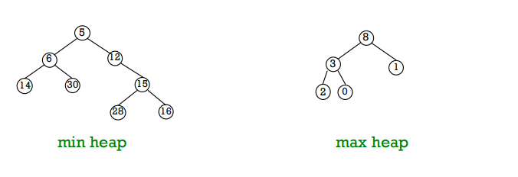

## Binaire heap:

1. Complete binaire boom met max heap eigenschappen: Binaire max-heap.
2. Complete binaire boom met min heap eigenschappen: binaire min-heap.

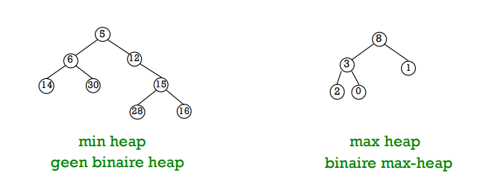

## Waarde toevoegen binaire min-heap:

Voeg waarde onderaan toe op de eerste vrije plaats.

Zolang de toegevoegde waarde kleiner is dan zijn ouder, verwissel de twee waarden.

## Delete het minimum in een binaire min-heap:

Vervang de wortel met de waarde op de laatste plaats en delete de laatste knoop.

Zolang deze waarde groter is dan 1 van zijn kinderen verwissel de twee.